**Guía Práctica**

Decisiones financieras

**Actividad**

La siguiente información corresponde a una noticia aparecida en un diario Chileno, relativa a las tasas de interés de “Depósitos a Plazo” que ofrecen diversas entidades bancarias al momento de su publicación (15 junio 2023).





A partir de la información entregada, realiza las siguientes actividades:

* Asume que: 30 días equivalen a un mes, y que 90 días equivalen a 3 meses.

1. ¿En cuál banco conviene poner una determinada cantidad de dinero a 30 días? ¿Y a 90 días? ¿Y a un año? Verifica que la información de la segunda tabla es correcta para el caso de los bancos que ofrecen la mejor tasa de interés mensual.
2. Supongamos que se pone un millón de pesos en el banco que tiene **la mayor tasa de interés a 30 días** y cada mes se va renovando el plazo hasta completar un año. Asumiendo que la tasa de interés se mantiene fija durante el año, ¿qué conviene? ¿Hacer un depósito renovándose cada mes? ¿o un depósito a plazo a un año en ese banco? Justifica.

Para responder a la pregunta, se sugiere utilizar una planilla de cálculo y completarla como se indica a continuación:

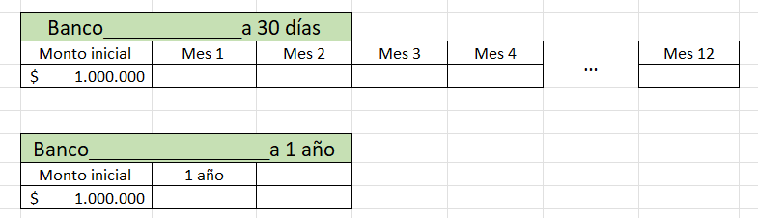

1. Supongamos ahora que se está evaluando depositar un millón de pesos en el banco que tiene **la mayor tasa de interés al año.** Las opciones son:
   1. Depositar a un plazo de 30 días en el mismo banco, renovándolo cada mes hasta completar un año.
   2. Depositar a un plazo de 90 días en el mismo banco, renovándolo cada período hasta completar un año.
   3. Hacer un único depósito a un plazo de un año.

¿Qué conviene más? Justifica tu respuesta. Se sugiere hacer una planilla de cálculo, tal como en la actividad anterior. Se asume que las tasa de interés se mantienen fijas durante un año, que 30 días equivalen a un mes, y que 90 días equivalen a 3 meses.

1. En la noticia se cubrió una tasa de interés de un banco. ¿Cuál es el valor de esa tasa de interés, dada la segunda tabla?

**Solucionario**

|  |  | 1.    Sí, es correcta la información que se entrega para la tasa mensual de 0,92%. |
| --- | --- | --- |

2.

El banco con mayor tasa de interés a los 30 días es el Banco Ripley, al calcular bajo el supuesto de mantener la tasa de interés durante los siguiente meses da un resultado de $122 815 de ganancia, mientras que al aplicar la tasa anual la ganancia es $93 700, por tanto bajo el supuesto es más conveniente la opción de renovar mes a mes.



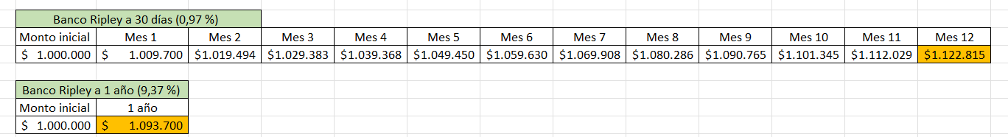

Al analizar la conveniencia, es relativo dado que es importante considerar que en la realidad las tasas varían de un periodo a otro, pueden bajar o subir dependiendo de factores económicos. Así también influirá la disponibilidad ya que no se permite rescatar el dinero antes de cumplir el plazo.

|  |  | 3.   |  | Renovable cada: |  | | --- | --- | --- | | a) | 30 días | $1 117 489 | | b) | 90 días | $1 115 055 | | c) | 1 año | $1 102 200 |   En banco Falabella, que tiene la tasa más alta a 1 año de plazo, conviene ir renovando el depósito mes a mes en vez de poner el dinero de una vez al año (si la tasa se mantiene fija durante todo el periodo). |
| --- | --- | --- | --- | --- | --- | --- | --- | --- | --- | --- | --- | --- | --- | --- |
|  |  | 4. La tasa de interés mensual correspondiente al banco Estado es de 0,88% |